Група: Езв-72
Дата: 10.04.2020
Предмет – Читання креслень
Тема уроку: Контрольно-перевірочний урок
Цілі уроку: закріпити знання за темами уроків, що входять з навчального предмету
навчальна: перевірити знання учнів за темами навчального предмету
виховна: виховувати у учнів допитливість, працьовитість.
розвиваюча: самостійність учнів при відповіді на питання.
Вид уроку: контрольно-перевірочний
Форми та методи проведення уроку: самостійні відповіді на питання

Література: Волошкевич П.П., Бойко О.О.Технічне креслення та комп’ютерна графіка. – Львів: світ, 2014. – 224с.

Завдання для учнів:
- Дайте відповіді на питання завдання

I рівень
1. Утворення зображення предмета на кресленні уявними проекційними променями називається:
а) проекцією;
б) проеціюванням;
в) площиною проекцій.

2. Виберіть розмір формату А1: і
а) 841x1189;
б)297x420;
в) 594x841.

3. Лінія, яка застосовується для показу на зображеннях невидимих контурів предметів, називається:
а) суцільна тонка;
б) штрихова;
в) суцільна товста основна.

4. Визначить масштаби збільшення?
а) 1:2; 1:2.5; 1:4; 1:5;
б) 1:1;
в) 2:1; 2,5:1; 4:1; 5:1.

5. Плавний перехід однієї лінії контуру зображення в іншу називають:
а) проеціюванням;
б) спряженням;
в) перерізом.

За кожну правильну відповідь учень отримує 0,6 балів. Всього за завдання І рівня може отримати 3 бали.

II рівень
1. Розташувати відповіді в правильному порядку.

1.1. Зображення повернутої до спостерігача частини | А.Геометрична побудова предмета.
1.2. Спосіб розв'язання графічної задачі. | Б. Вигляд
1.3. Зображення фігури, утвореної уявним перерізуванням | В. Переріз предмета січною площиною.
1.4. Зображення предмета, уявно розрізаного січною | Г. Розріз площиною.
1.5. Зображення деталі на фронтальній площині проекцій. | Д. Головний вигляд що дає найбільше уявлення про її форм

Форма відповіді:
1 | 2 | 3 | 4 | 5

За кожну правильну відповідь учень отримує 0,1 бала. Всього за І завдання учень може отримати 0,5 бала.

2. На яких рисунках, позначених цифрами 1, 2. З, 4 правильно зображені перерізи деталей, позначених цифрами 1,11, ЦІ, IV, V. Відповідь занесіть в таблицю.
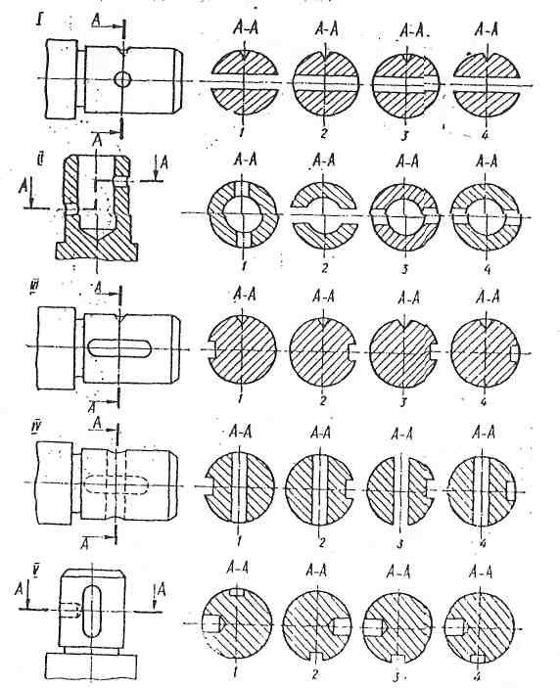

Форма відповіді:
І | ІІ | ІІІ | ІV | V

За колену правильну відповідь учень отримує 0.2 бали. Всього за 2 завдання учень моле отримати І бал.

3. За наочними зображеннями предметів, позначених літерами, знайдіть їх прямокутні проекції, які позначені цифрами. Відповідь занесіть в таблицю.

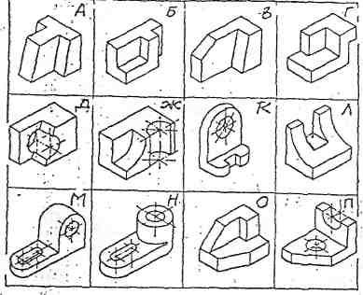

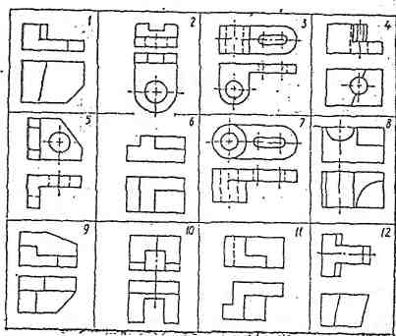

Форма відповіді:
Наочне зображення | А | Б | В | Г | Д | Ж | К | Л | М | Н | О | П
Проекції

За кожну правильну відповідь учень отримує 0,1 бала. Всього за і завдання учень малеч отримати 1.2 бали.

4. Дайте визначення маcштаба.
За правильну відповідь учень отримує 0,3 бала.
Всього за завдання ІІ рівня учень може отримати 3 бали.
III рівень

Виконати креслення деталей в необхідній кількості зображень за текстовим описом з нанесенням розмірів.
Опис деталі "Опора". В основі деталі закладено прямокутний паралелепіпед довжиною 86 мм. шириною 40 мм та висотою 18 мм. Симетрично до середньої грані основи 86x18 мм над основою знаходиться прямокутний паралелепіпед довжиною 38 мм, висотою 50 мм, шириною 40 мм. Над верхнім паралелепіпедом знаходиться півциліндр R19 і довжиною 40 мм. Знизу, паралельно ширині деталі, симетрично до передньої грані, зроблено прямокутний паз довжиною 38 мм і шириною 6 мм. Співісно з віссю півциліндру зроблено наскрізний отвір ø 18 мм. Зверху донизу в основі просвердлено 2 циліндричні отвори ø15 мм. Вісі отворів мають такі координати: симетрично до ширини і на відстані між осями 62 мм симетрично вісі симетрії передньої грані. Загальна довжина деталі 86 мм, ширина 40 мм, висота 87 мм.
Всього за завдання III рівня - З бали.
IV рівень

1. Проаналізуйте креслення рисунка 1. Поясніть чи перетинаються прямі? Обґрунтуйте свою відповідь.
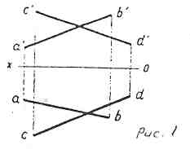Рис. 1
За правильну відповідь учень може отримати 1 бал.

2. Закінчити технічний рисунок предмета. Максимальна кількість варіантів відповідей 5.
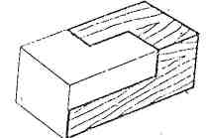

За колену правильну відповідь учень отримує 0.2 бали. Всього за 2 завдання учень може отримати І бал.

3. На якому кресленні місцеві розрізи виконані вірно? Які недоліки в іншому зображенні?

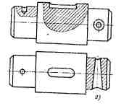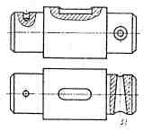

Всього за завдання IVрівня - З били.

Всього за завданий І, II, III. IV рівня - 12 балів.

